【IBM職涯分享會―線上會議】
歡迎大家於彈性課程時間相會於此
日期/時間：2022/06/20 (Mon.) 10:30-12:00
線上會議網址： https://ibm.webex.com/ibm-tc/j.php?MTID=m0aeab0dcd08bff869536ec9c2a17a7e7
立即報名（可提問講者）：https://ibmsurvey.com.tw/s/ZbGv6 (建議可用手機填寫問卷)
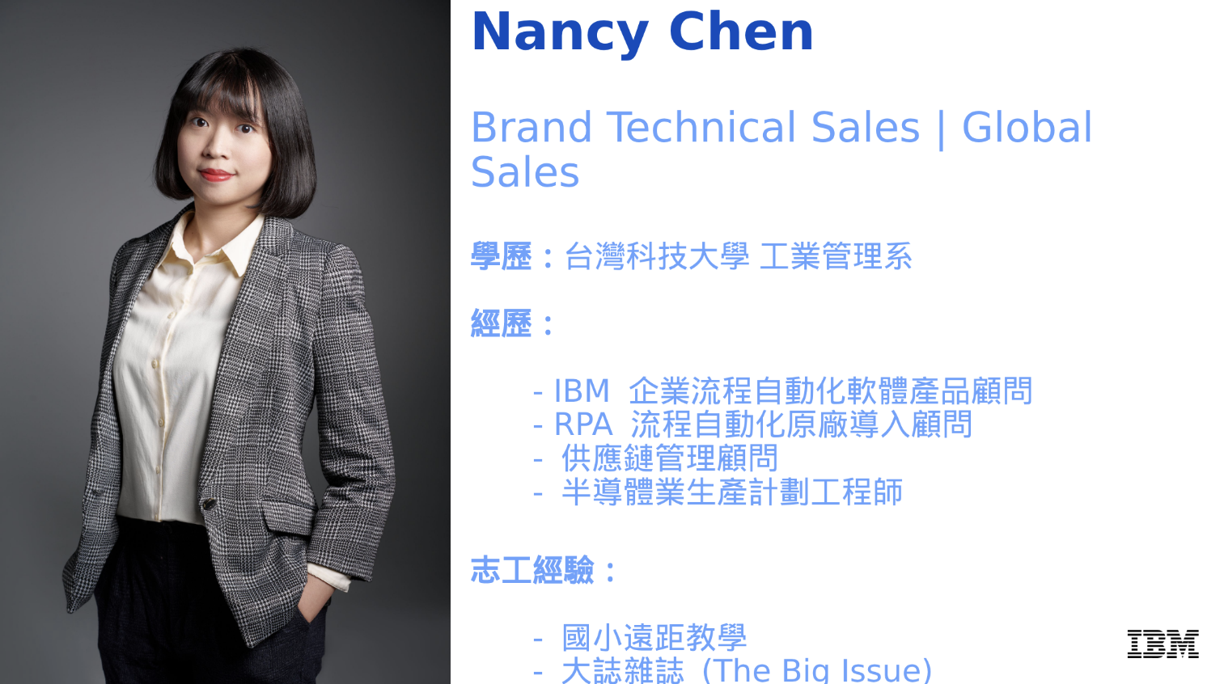

【IBM SkillsBuild 新興科技與軟實力的學習平台】
關於IBM SkillsBuild: https://reurl.cc/KbkbOn
IBM SkillsBuild登入：https://skillsbuild.org/zh-TW
註冊教學： https://ibm.co/3oCzsHa
IBM SkillsBuild 精選12堂推薦課程： https://ibm.co/3oZnAPZ

其他推薦主題課程：
推甄實習/就業前準備（含履歷、面試與打造個人品牌課程）：
https://skillsbuild.org/zh-TW/students/course-catalog/job-readiness
專業技能（含簡報、協同合作、人際溝通、批判性與創造性思考課程）：
https://skillsbuild.org/zh-TW/students/course-catalog/professional-skills
永續性發展（含ESG相關議題探索，海洋科學、永續主題學習）：
https://skillsbuild.org/zh-TW/students/course-catalog/sustainability

